МБДОУ детский сад общеразвивающего вида с приоритетным осуществлением художественно-эстетического развития детей

п. В-Дарасунский



**«ОПЫТЫ,ЗНАКОМЯЩИЕ ДЕТЕЙ С ПРИРОДОЙ  
В СРЕДНЕЙ ГРУППЕ»**

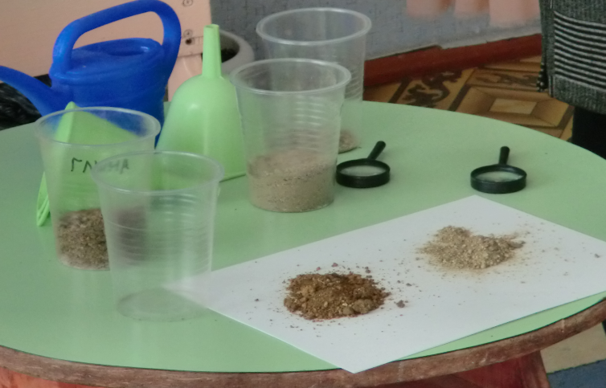

Выполнила: Шеломенцева Н.С

2013 г

|  |  |  |  |
| --- | --- | --- | --- |
| **тема** | **цель** | **оборудование** | **содержание** |
| **песок и**  **глина** | Познакомить детей с особенностями песка и глины, сравнить, чем они отличаются: сыпучесть песка. | Два стаканчика с песком и глиной | Возьмем стаканчик с песком и аккуратно насыплем немного песка на лист бумаги. Легко ли сыплется песок? Легко. А теперь попробуем высыпать из стаканчика глину. Что легче высыпать — песок или глину? Песок. Потому и говорят, что песок — «сыпучий». Глина слипается комочками, ее нельзя так легко высыпать из стаканчика, как песок. В отличие от глины песок — рыхлый. |
| **песок и глина** | Познакомить детей со свойством: песок состоит из песчинок, которые не прилипают друг к другу, а глина — из мелких частичек, которые как будто крепко взялись за руки и прилипли друг к другу | Два стаканчика с песком и глиной, увеличительное стекло | С помощью увеличительного стекла внимательно рассмотрим, из чего состоит песок (из зернышек-песчинок). Как выглядят песчинки? Они очень маленькие, круглые, полупрозрачные. Затем рассмотрим таким же образом комочек глины в глине — слипшиеся, очень мелкие частички. Чем-то глина похожа на пластилин. |
| **песок и глина** | Познакомить детей сводопроницаемостью воды и водонепроницаемостью глины | стаканчик с водой,  два стаканчика с песком и глиной | Аккуратно нальем немного воды в стаканчик с песком. Потрогаем песок. Каким он стал? Влажным, мокрым. А куда исчезла вода? Она «забралась» в песок и «уютно устроилась» между песчинками.  Затем наливаем немного воды в стаканчик с глиной. Следим, как водичка впитывается: быстро или медленно? Медленно, медленней, чем в песок. Часть воды остается сверху, на глине. |
| **песок и глина** | Познакомить детей со свойством; «песок и глина не имеют запаха» | Стаканчики с песком и глиной | Понюхайте песок и глину. Имеют ли они запах? Нет |
| **песок и глина** | Познакомить детей со свойством: « Мокрый песок - лепится, но не сохраняет форму, глина сохраняет» | Мокрые песок и глина | Берём мокрый песок и глину лепим колобки, затем оставляем для наблюдения. Из песка колобок высох и рассыпался, а из глины сохранил форму |
| **песок и глина** | Познакомить детей со свойством: «Вода свободно проходит через песок, а глина воду не пропускает» | Две воронки в одной песок, в другой глина, два стакана пустой и с водой | Берем две воронки в одной песок, в другой глина ставим в стакан наливаем воду и наблюдаем |

Опыты и эксперименты в средней группе групп.

Экспериментальная работа вызывает у ребенка интерес к исследованию природы, развивает мыслительные операции (анализ, синтез, классификацию, обобщение), стимулирует познавательную активность и любознательность, активизирует восприятие учебного материала по ознакомлению с природными явлениями, с основами математических знаний с этическими правилами в жизни общества.

Цели:

Создание условий для формирования основного целостного мировидения ребенка среднего дошкольного возраста средствами физического эксперимента.

Развитие наблюдательности, умение сравнивать, анализировать, обобщать, развитие познавательного интереса детей в процессе экспериментирования, установление причинно-следственной зависимости, умение делать выводы.

Развитие внимания, зрительной, слуховой чувствительности.

Создание предпосылок формирования у практических и умственных действий.

Задачи:

Расширять представление детей о физических свойствах окружающего мира:

Знакомить с различными свойствами веществ (твердость, мягкость, сыпучесть, вязкость, плавучесть, растворимость.)

Знакомить детей со свойствами почвы и входящих в её состав песок глину (состав, влажность, сухость).

Расширять представление об использовании человеком факторов природной среды: Песок, глина. Расширять представление детей о значимости песка, глины в жизни человека.

Формировать опыт выполнения правил техники безопасности при проведении физических экспериментов.

Развивать эмоционально-ценностное отношение к окружающему миру.

Известный психолог Павел Петрович Болонский писал: “Пустая голова не рассуждает: чем больше опыта тем больше способна она рассуждать”. Чтобы дать знание детям и наполнить их головы интересным содержанием с детьми проводятся различные опыты: с песком, глиной .

Дети проявляют познавательный интерес к практическим опытам.

Вывод: в средней группе у детей формируется устойчивая привычка задавать вопросы и пытаться самостоятельно на них ответить, инициатива по экспериментированию переходит в руки детей. При проведении опытов работа чаще всего осуществляется по этапом. Выслушав и выполнив одно задание получают другое, также дается одно задание на весь эксперимент и затем следить за ходом его выполнения. Поскольку сложность экспериментов возрастает, а самостоятельность детей повышается, необходимо следить за ходом работы в сложных моментах экспериментирования. Напоминать детям о правилах безопасности при проведении экспериментов. Дети учатся экспериментировать, самостоятельно анализировать результаты опытов, делать выводы, составлять развернутый рассказ об увиденном.